封测返还系统

文档创建日期 |  | 2016-1-27 | 创建人 |  | 孔平
更新日期 | 更新内容 |  |  | 修订人 |  | 文档状态

概述
- 在奖励系统中的一个子系统，对上个测试充值过的玩家进行的返利活动
- 以账号作为记录数据的基础，每个账号只有一次返利机会，任意角色领取后返利功能消失
- 达到10级可以领取返利

设计目的
序号 | 设计目的
1 | 吸引玩家充值，提高充值数据

功能入口

入口
- 入口：在主界面下图位置有“奖励”系统的功能按钮，点击后打开的奖励列表中。
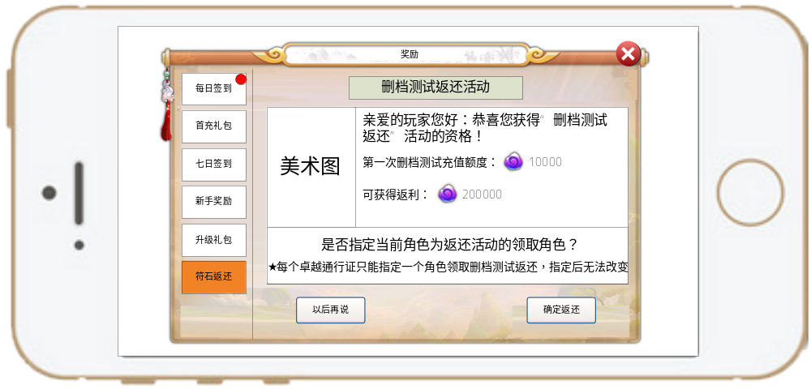
  - 开启等级：10级
- 页签出现条件：（同时满足以下条件）
- 玩家等级达到10级
- 玩家在删档测试中有充值
- 玩家没有领取过删档返利
- 页签消失条件：玩家领取过封测返还奖励后消失
- 红点：页签出现则带着红点

活动介绍

活动内容
- 在删档测试开启期间进行充值的玩家，在《我叫MT3》不删档测试开启后可获得200%符石返还。

活动规则
- 获得返利条件：在《我叫MT3》删档测试期间进行充值的玩家可享有返利
- 第二次删档测试可以领取符石数：第一次删档测试充值获得的总符石*2
- 不删档内测可以领取的符石数：（第一次删档+第二次删档充值获得的总符石）*2（系数待定）
- 使用第一次删档测试或者第二次删档测试的账号在任意服务器创建角色，等级达到10级在奖励系统中显示“符石返还”分页。（新账号或者没有充值数据的账号不显示“符石返还”分页）
- 每个账号只有1次返还机会，领取后分页消失。

数据说明

数据记录
- 以卓越通行证为记录依据
- 卓越通行证的第一次删档充值数据
- 卓越通行证的第二次删档充值数据
- 还有其他测试，需根据实际情况提取

返还计算方式
2.1 公司人员符石计算：
- 测试总充值额=公司内部测试充值获得的总符石+第一次删档测试的充值获得的总符石……+第N次删档测试的充值获得的总符石
- 返还额度=公司内部测试充值获得的总符石*系数+第一次删档测试的充值获得的总符石*系数……+第N次删档测试的充值获得的总符石*系数
2.2 外网人员符石计算：
- 测试总充值额=第一次删档测试的充值获得的总符石……+第N次删档测试的充值获得的总符石
- 返还额度= 第一次删档测试的充值获得的总符石*系数……+第N次删档测试的充值获得的总符石*系数

领取说明
- 达到领取条件的情况下，在任意服务器都可以领取返还奖励。
- 返还奖励只能领取1次。
- 领取的符石奖励不计算在充值数据中。

配置文件

UI
UI：

全文结束

